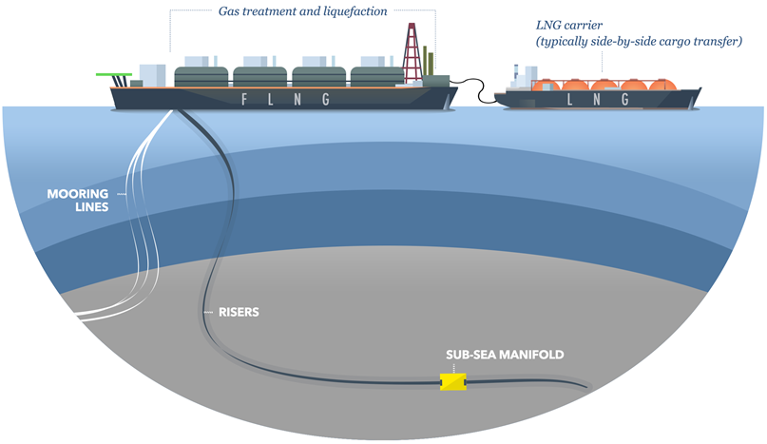

Golar LNG

Liquified Natural Gas (LNG) er det eneste fossile brændstof som stadig er i fremdrift på trods af miljøpolitiske stramninger i verdens nationer, der vil sikre at den globale temperaturstigning ikke overstiger 2 grader Celsius inden 2050. Det bunder i at gas ved forbrænding kun udsender halvt så meget CO2 som kul og en tredjedel så meget som olie.

Golar LNG er en af ​​verdens største uafhængige ejere og operatører af marinbaseret LNG-midtstrøms infrastruktur, aktiv inden for flydende LNG-kondensering (FLNG), LNG-forsendelse, samt flydende opbevaring og regasificering (FSRU) af LNG. Selskabet har mere end 40 års erfaring inden for feltet og stræber efter at blive en fuldt integreret LNG-tjenesteudbyder.

Sammen med deres joint venture-partner Stonepeak har Golar en tilstedeværelse på tværs af hele LNG-værdikæden, der består af både opstrøm, midtstrøm og nedstrøm, der svarer til blandt andet forskning og produktion, opbevaring og transport, raffinering og forarbejdning, markedsføring og distribution af råolie og naturgas.

LNG er den flydende form af naturgas, som bliver dannet ved nedkøling af naturgas. Når naturgas og metan nedkøles til -161°, så kondenserer gassen og kræver betydeligt mindre lagerplads, dette gør det muligt at fragte store mængder gas på fragtskibe, lettere og sikrere.

Golar LNG servicerer allerede 15% af verdens LNG-importerende lande gennem FSRU, men selskabet demonstrerer stort lederskab på markedet gennem deres innovative tænkning og har derfor god mulighed for at erobre flere markedsandele. Golar har senest i 2018 udvist deres evne til at udvikle nye innovative ideer, da de foretog verdens første FLNG-konvertering, kaldet Golar Hilli.

Forekomsten af ​​naturgasopdagelser til havs er steget i de senere år og der anslås at være mindst 300.000 milliarder kubikfod naturgas i offshore-felter, hvoraf 40% skønnes at være strandet. “Strandet gas” betyder gas, der ikke ville være muligt at udvinde ved hjælp af etablerede metoder, men det problem løser Golars FLNG-konvertering, Golar Hilli. Helt enkelt har Golar monteret udvindingsteknologien på et af deres eksisterende skibe, så det bliver muligt for dem at udvinde den strandede gas til havs.

Til dato har ingen af deres konkurrenter med succes emuleret denne forretningsmodel. Selvom fremgangsmåden med FLNG svarer til en FSRU-konvertering, repræsenterer omkostningerne og omfanget af FLNG et betydeligt skridt op. Der er derfor god chance for at det vil vare nogen tid, før de står over for en alvorlig konkurrence i FLNG-forretningen.

Golars skibe leverer LNG-kondensering, transport og regasificerings tjenester til førende deltagere i LNG-industrien, herunder Shell, Petrobras, Perenco / SNH, Kuwait National Petroleum Company, Jordan's Government og New Fortress Energy Partners, samt LNG-handelshuse og kraftudviklere. I 2022 planlægges udviklingen af deres andet FLNG-skib påbegyndt til tjenester offshore i Mauretanien og Senegal på en 20-årig kontrakt med BP.

